  Генеральная прокуратура  Российской Федерации  прокуратура Тюменской области  прокуратура Бердюжского района  ИНФОРМАЦИОННО-СПРАВОЧНАЯ  БРОШЮРА  «Ответственность за «буллинг» для несовершеннолетних правонарушителей и их родителей»  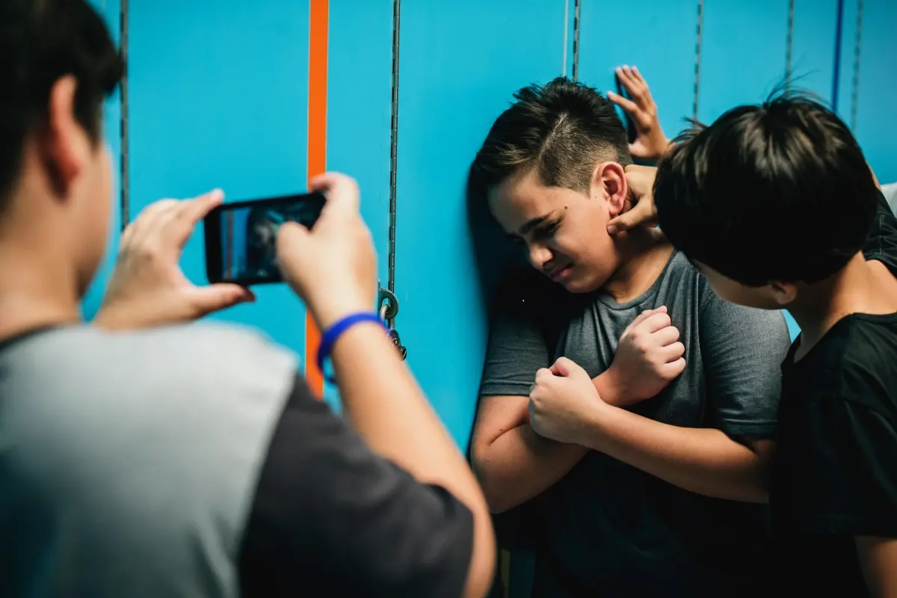  2023 | Прокуратура Бердюжского района предупреждает  Что такое «буллинг»?  Буллинг – систематическое издевательство, травля, использующее публичные оскорбления, в том числе и использованием сети Интернет, угрозы, применение насилия и совершение иных действий, унижающих честь и достоинство.  Для несовершеннолетних правонарушителей, совершающих подобные действия в отношении своих товарищей предусмотрена гражданско-правовая, административная и уголовная ответственность.  Так, к примеру, в силу ч.1 ст.151 ГК РФ если такими действиями гражданам причинены физические и нравственные страдания, суд может возложить на нарушителя обязанность денежной компенсации указанного вреда.  Ответственность несет лицо, достигшее возраста 14 лет. За лиц, не достигших указанного возраста ответственность, несут родители и законные представители.  Самое суровое наказание в соответствии со ст.110 УК РФ установлено за доведение лица до самоубийства или до покушения на самоубийство путем угроз, жестокого обращения или систематического унижения человеческого достоинства потерпевшего.  Такое деяние наказывается лишением свободы на срок от 8 до 15 лет.  Уголовной ответственности подлежит лицо достигшее возраста 16 лет. | КОНТАКТЫ  627440 Тюменская область  с. Бердюжье  ул. Ленина, д. 35  berdprok@mail.ru  Прокурор района  Беляев Евгений Иванович  8(34554)2-25-46  помощник прокурора района  Мельникова Юлия Николаевна  8(34554)2-22-95

